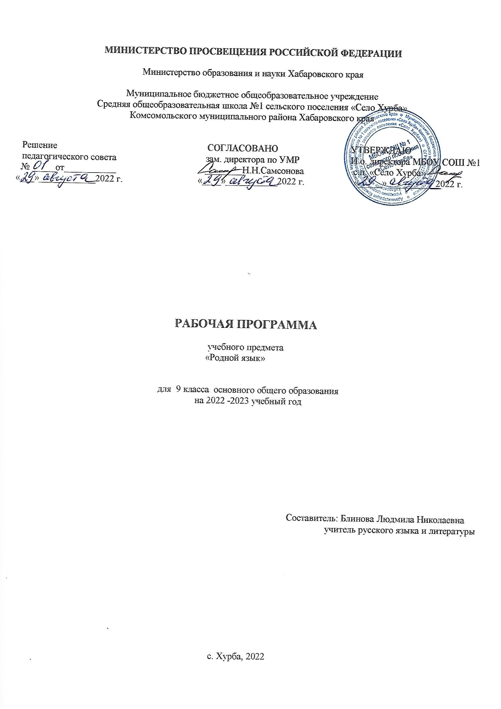

Планируемые результаты освоения учебного предмета «Родной язык»

Личностные результаты

1) воспитание российской гражданской идентичности: патриотизма, уважения к Отечеству, прошлое и настоящее многонационального народа России; осознание своей этнической принадлежности, знание истории, языка, культуры своего народа, своего края, основ культурного наследия народов России и человечества; усвоение гуманистических, демократических и традиционных ценностей многонационального российского общества; воспитание чувства ответственности и долга перед Родиной;
2) формирование ответственного отношения к учению, готовности и способности обучающихся к саморазвитию и самообразованию на основе мотивации к обучению и познанию, осознанному выбору и построению дальнейшей индивидуальной траектории образования на базе ориентировки в мире профессий и профессиональных предпочтений с учетом устойчивых познавательных интересов, а также на основе формирования уважительного отношения к труду, развития опыта участия в социально значимом труде;
3) формирование целостного мировоззрения, соответствующего современному уровню развития науки и общественной практики, учитывающего социальное, культурное, языковое, духовное многообразие современного мира;
4) формирование осознанного, уважительного и доброжелательного отношения к другому человеку, его мнению, мировоззрению, культуре, языку, вере, гражданской позиции, к истории, культуре, религии, традициям, языкам, ценностям народов России и народов мира; готовности и способности вести диалог с другими людьми и достигать в нем взаимопонимания;
5) освоение социальных норм, правил поведения, ролей и форм социальной жизни в группах и сообществах, включая взрослые и социальные сообщества; участие в школьном самоуправлении и общественной жизни в пределах возрастных компетенций с учетом региональных, этнокультурных, социальных и экономических особенностей;
6) развитие морального сознания и компетентности в решении моральных проблем на основе личностного выбора, формирование нравственных чувств и нравственного поведения, осознанного и ответственного отношения к собственным поступкам;
7) формирование коммуникативной компетентности в общении и сотрудничестве со сверстниками, детьми старшего и младшего возраста, взрослыми в процессе образовательной, общественно полезной, учебно-исследовательской, творческой и других видов деятельности;
8) формирование ценности здорового и безопасного образа жизни; усвоение правил индивидуального и коллективного безопасного поведения в чрезвычайных ситуациях, угрожающих жизни и здоровью людей, правил поведения на транспорте и на дорогах;
9) формирование основ экологической культуры, соответствующей современному уровню экологического мышления, развитие опыта экологически ориентированной рефлексивно-оценочной и практической деятельности в жизненных ситуациях;
10) осознание значения семьи в жизни человека и общества, принятие ценности семейной жизни, уважительное и заботливое отношение к членам своей семьи;
11) развитие эстетического сознания через освоение художественного наследия народов России и мира, творческой деятельности эстетического характера.

Метапредметные результаты
1) умение самостоятельно определять цели своего обучения, ставить и формулировать для себя новые задачи в учебе и познавательной деятельности, развивать мотивы и интересы своей познавательной деятельности;
2) умение самостоятельно планировать пути достижения целей, в том числе альтернативные, осознанно выбирать наиболее эффективные способы решения учебных и познавательных задач;
3) умение соотносить свои действия с планируемыми результатами, осуществлять контроль своей деятельности в процессе достижения результата, определять способы действий в рамках предложенных условий и требований, корректировать свои действия в соответствии с изменяющейся ситуацией;
4) умение оценивать правильность выполнения учебной задачи, собственные возможности ее решения;
5) владение основами самоконтроля, самооценки, принятия решений и осуществления осознанного выбора в учебной и познавательной деятельности;
6) умение определять понятия, создавать обобщения, устанавливать аналогии, классифицировать, самостоятельно выбирать основания и критерии для классификации, устанавливать причинно-следственные связи, строить логическое рассуждение, умозаключение (индуктивное, дедуктивное и по аналогии) и делать выводы;
7) умение создавать, применять и преобразовывать знаки и символы, модели и схемы для решения учебных и познавательных задач;
8) смысловое чтение;
9) умение организовывать учебное сотрудничество и совместную деятельность с учителем и сверстниками; работать индивидуально и в группе: находить общее решение и разрешать конфликты на основе согласования позиций и учета интересов; формулировать, аргументировать и отстаивать свое мнение;
10) умение осознанно использовать речевые средства в соответствии с задачей коммуникации для выражения своих чувств, мыслей и потребностей; планирования и регуляции своей деятельности; владение устной и письменной речью, монологической контекстной речью;
11) формирование и развитие компетентности в области использования информационно-коммуникационных технологий (далее - ИКТ компетенции); развитие мотивации к овладению культурой активного пользования словарями и другими поисковыми системами;
12) формирование и развитие экологического мышления, умение применять его в познавательной, коммуникативной, социальной практике и профессиональной ориентации.

Предметные результаты

Общие:
1) совершенствование видов речевой деятельности (аудирования, чтения, говорения и письма), обеспечивающих эффективное взаимодействие с окружающими людьми в ситуациях формального и неформального межличностного и межкультурного общения;
2) понимание определяющей роли языка в развитии интеллектуальных и творческих способностей личности в процессе образования и самообразования;
3) использование коммуникативно-эстетических возможностей родного языка;
4) расширение и систематизацию научных знаний о родном языке; осознание взаимосвязи его уровней и единиц; освоение базовых понятий лингвистики, основных единиц и грамматических категорий родного языка;
5) формирование навыков проведения различных видов анализа слова (фонетического, морфемного, словообразовательного, лексического, морфологического), синтаксического анализа словосочетания и предложения, а также многоаспектного анализа текста;
6) обогащение активного и потенциального словарного запаса, расширение объема используемых в речи грамматических средств для свободного выражения мыслей и чувств на родном языке адекватно ситуации и стилю общения;
7) овладение основными стилистическими ресурсами лексики и фразеологии родного языка, основными нормами родного языка (орфоэпическими, лексическими, грамматическими, орфографическими, пунктуационными), нормами речевого этикета; приобретение опыта их использования в речевой практике при создании устных и письменных высказываний; стремление к речевому самосовершенствованию;
8) формирование ответственности за языковую культуру как общечеловеческую ценность.

Выпускник научится:
- понимание и истолкование значения крылатых слов и выражений; знание источников крылатых слов и выражений; правильное употребление крылатых слов и выражений в современных ситуациях речевого общения;
- определение значения современных неологизмов, характеристика неологизмов по сфере употребления и стилистической окраске;
- употребление слов с учётом произносительных вариантов орфоэпической нормы;
- употребление слова в соответствии с его лексическим значением и требованием лексической сочетаемости; опознавание частотных примеров тавтологии и плеоназма;
- использование словарей: толковых словарей, словарей иностранных слов, фразеологических словарей, этимологических фразеологических словарей, словарей пословиц и поговорок, крылатых слов и выражений; учебных этимологических словарей; словарей синонимов, антонимов;
- различение вариантов грамматической синтаксической нормы‚ обусловленных грамматической синонимией словосочетаний‚ простых и сложных предложений;
- использование при общении в электронной среде этики и русского речевого этикета;
- владение правилами информационной безопасности при общении в социальных сетях;
- владение умениями информационной переработки текста; приёмами переработки и преобразования информации; использование графиков, диаграмм, схем для представления информации;

Выпускник получит возможность научиться:

- стремление к речевому самосовершенствованию;
- употребление слов с учётом стилистических вариантов орфоэпической нормы;
- редактирование текста с целью исправления грамматических ошибок;
- понимание активных процессов в русском речевом этикете;
- редактирование собственных текстов с целью совершенствования их содержания и формы; сопоставление чернового и отредактированного текстов.
Содержание программы
Пятый год обучения (17 ч)
Раздел 1. Язык и культура (4 ч.)
Русский язык как зеркало национальной культуры и истории народа (обобщение). Примеры ключевых слов (концептов) русской культуры, их национально-историческая значимость. Крылатые слова и выражения (прецедентные тексты) из произведений художественной литературы, кинофильмов, песен, рекламных текстов и т.п.
Развитие языка как объективный процесс. Общее представление о внешних и внутренних факторах языковых изменений, об активных процессах в современном русском языке (основные тенденции, отдельные примеры). Стремительный рост словарного состава языка, «неологический бум» – рождение новых слов, изменение значений и переосмысление имеющихся в языке слов, их стилистическая переоценка, создание новой фразеологии, активизация процесса заимствования иноязычных слов.
Раздел 2. Культура речи (8 ч.)
Основные орфоэпические нормы современного русского литературного языка. Активные процессы в области произношения и ударения. Отражение произносительных вариантов в современных орфоэпических словарях.
Нарушение орфоэпической нормы как художественный приём.
Контрольная работа № 1.
Основные лексические нормы современного русского литературного языка. Лексическая сочетаемость слова и точность. Свободная и несвободная лексическая сочетаемость. Типичные ошибки‚ связанные с нарушением лексической сочетаемости.
Речевая избыточность и точность. Тавтология. Плеоназм. Типичные ошибки‚ связанные с речевой избыточностью.
Современные толковые словари. Отражение вариантов лексической нормы в современных словарях. Словарные пометы.
Основные грамматические нормы современного русского литературного языка. Типичные грамматические ошибки. Управление: управление предлогов благодаря, согласно, вопреки; предлога по с количественными числительными в словосочетаниях с распределительным значением (по пять груш – по пяти груш). Правильное построение словосочетаний по типу управления (отзыв о книге – рецензия на книгу, обидеться на слово – обижен словами). Правильное употребление предлогов о‚ по‚ из‚ с в составе словосочетания (приехать из Москвы – приехать с Урала). Нагромождение одних и тех же падежных форм, в частности родительного и творительного падежа.
Нормы употребления причастных и деепричастных оборотов‚ предложений с косвенной речью.
Типичные ошибки в построении сложных предложений: постановка рядом двух однозначных союзов (но и однако, что и будто, что и как будто)‚ повторение частицы бы в предложениях с союзами чтобы и если бы‚ введение в сложное предложение лишних указательных местоимений.
Отражение вариантов грамматической нормы в современных грамматических словарях и справочниках. Словарные пометы.
Речевой этикет
Этика и этикет в электронной среде общения. Понятие нетикета. Этикет Интернет-переписки. Этические нормы, правила этикета Интернет-дискуссии, Интернет-полемики. Этикетное речевое поведение в ситуациях делового общения.
Раздел 3. Речь. Речевая деятельность. Текст (3 ч.)
Язык и речь. Виды речевой деятельности
Русский язык в Интернете. Правила информационной безопасности при общении в социальных сетях. Контактное и дистантное общение.
Текст как единица языка и речи
Виды преобразования текстов: аннотация, конспект. Использование графиков, диаграмм, схем для представления информации.
Функциональные разновидности языка
Разговорная речь. Анекдот, шутка.
Официально-деловой стиль. Деловое письмо, его структурные элементы и языковые особенности.
Учебно-научный стиль. Доклад, сообщение. Речь оппонента на защите проекта.
Публицистический стиль. Проблемный очерк.
Язык художественной литературы. Диалогичность в художественном произведении. Текст и интертекст. Афоризмы. Прецедентные тексты.
Итоговая промежуточная аттестация (контрольная работа № 2)
Резерв учебного времени – 1 ч.

Примерные темы проектных и исследовательских работ
Простор как одна из главных ценностей в русской языковой картине мира.
Образ человека в языке: слова-концепты дух и душа.
Из этимологии фразеологизмов.
Из истории русских имён.
Русские пословицы и поговорки о гостеприимстве и хлебосольстве.
О происхождении фразеологизмов. Источники фразеологизмов.
Словарик пословиц о характере человека, его качествах, словарь одного слова; словарь юного болельщика, дизайнера, музыканта и др.
Календарь пословиц о временах года; карта «Интересные названия городов моего края/России».
Лексическая группа существительных, обозначающих понятие время в русском языке.
Мы живем в мире знаков.
Роль и уместность заимствований в современном русском языке.
Понимаем ли мы язык Пушкина?
Этимология обозначений имен числительных в русском языке.
Футбольный сленг в русском языке.
Компьютерный сленг в русском языке.
Названия денежных единиц в русском языке.
Интернет-сленг.
Этикетные формы обращения.
Как быть вежливым?
Являются ли жесты универсальным языком человечества?
Как назвать новорождённого?
Межнациональные различия невербального общения.
Искусство комплимента в русском и иностранных языках.
Формы выражения вежливости (на примере иностранного и русского языков).
Этикет приветствия в русском и иностранном языках.
Анализ типов заголовков в современных СМИ, видов интервью в современных СМИ.
Сетевой знак @ в разных языках.
Слоганы в языке современной рекламы.
Девизы и слоганы любимых спортивных команд.
Синонимический ряд: врач – доктор – лекарь – эскулап – целитель – врачеватель. Что общего и в чём различие.
Язык и юмор.
Анализ примеров языковой игры в шутках и анекдотах.
Подготовка сборника «бывальщин», альманаха рассказов, сборника стилизаций, разработка личной странички для школьного портала и др.
Разработка рекомендаций «Вредные советы оратору», «Как быть убедительным в споре» «Успешное резюме», «Правила информационной безопасности при общении в социальных сетях» и др.

Тематическое планирование

№ | Раздел | Кол-во контрольных работ
 | Раздел 1. Язык и культура (4 ч)
 | Раздел 2. Культура речи (8 ч)  Основные орфоэпические нормы (2 ч.)  Основные лексические нормы современного русского литературного языка (2 ч.)  Основные грамматические нормы современного русского литературного языка (3 ч.)  Речевой этикет (1 ч.) | 1 (контр. работа)
 | Раздел 3. Речь. Речевая деятельность. Текст (4 ч.)  Язык и речь. Виды речевой деятельности (1 ч.)  Текст как единица языка и речи (1 ч.)  Функциональные разновидности языка (1 ч.)  Резерв (1 ч.) | 1 (контр. работа)

Календарно-тематическое планирование

№ п/п | Дата |  | Раздел  Тема
 | План | Факт
Раздел 1. Язык и культура (4 ч)
Русский язык как зеркало национальной культуры и истории народа (обобщение). Примеры ключевых слов (концептов) русской культуры, их значимость.
 |  |  | Крылатые слова и выражения из произведений художественной литературы, кинофильмов, песен, рекламных текстов и т.п.
 |  |  | Развитие языка как объективный процесс.
 |  |  | Стремительный рост словарного состава языка, «неологический бум».
Раздел 2. Культура речи (8 ч)
Основные орфоэпические нормы (2 ч.)

Активные процессы в области произношения и ударения. Нарушение орфоэпической нормы как художественный приём.
 |  |  | Контрольная работа № 1 (зачет – незачет)
Основные лексические нормы современного русского литературного языка (2 ч.)

Лексическая сочетаемость слова и точность. Речевая избыточность. Тавтология. Плеоназм. Типичные ошибки.
 |  |  | Современные толковые словари. Отражение вариантов лексической нормы в современных словарях. Словарные пометы.
Основные грамматические нормы современного русского литературного языка (3 ч.)

Типичные грамматические ошибки. Управление. Нормы употребления причастных и деепричастных оборотов‚ предложений с косвенной речью.
 |  |  | Нормы употребления причастных и деепричастных оборотов‚ предложений с косвенной речью.
 |  |  | Типичные ошибки в построении сложных предложений. Варианты грамматической нормы в современных словарях и справочниках.
Речевой этикет (1 ч.)
Этика и этикет в электронной среде общения.

Раздел 3. Речь. Речевая деятельность. Текст (4 ч.)

Язык и речь. Виды речевой деятельности (1 ч.)

Русский язык в Интернете. Правила информационной безопасности при общении в социальных сетях.

Текст как единица языка и речи (1 ч.)
Виды преобразования текстов: аннотация, конспект, графики, диаграммы, схемы.

 |  |  | Итоговая промежуточная аттестация (контрольная работа № 2)
Функциональные разновидности языка (1 ч.)
Стили речи русского литературного языка и их жанры.

 |  |  | Резерв

